

A LA MESA DE LAS CORTES DE ARAGÓN:

Alberto Izquierdo Vicente, Portavoz de la Agrupación Parlamentaria del Partido Aragonés- Grupo Mixto, de acuerdo con lo establecido en el artículo 267 y siguientes del Reglamento de las Cortes de Aragón, de conformidad con lo establecido, presenta la siguiente Proposición no de Ley relativa a impulsar el fomento del deporte en Aragón, solicitando su tramitación ante el Pleno de la Cámara.

EXPOSICIÓN DE MOTIVOS
El derecho al deporte está consagrado por la Ley 39/2022, de 30 de diciembre, del Deporte. Desde su entrada en vigor, España considera el deporte y la actividad física como un derecho y una actividad esencial para su ciudadanía, de forma libre y voluntaria, en condiciones de igualdad, inclusión, participación, competitividad razonable y ordenada, ética, buen gobierno y juego limpio.
Además, el deporte es un potente factor de cohesión social y un elemento básico para la salud y el desarrollo de la personalidad, en cualquiera de sus manifestaciones (popular, de base, profesional, no profesional, ocasional, de alto nivelo de alto rendimiento) y fines (para el ocio, la salud, el bienestar o la mejora de la condición física).
Es por ello por lo que se debe fomentar y potenciar la práctica deportiva entre la población dado que también hay estudios que demuestran que la práctica deportiva tiene beneficios para la salud.
En lo referente a financiación para el fomento del deporte, Aragón está muy por debajo de la media nacional de gasto por habitante al año. Aunque en los presupuestos se mejoró la partida de la Dirección General de Deporte, este incremento es insuficiente.
El gasto medio anual por habitante en nuestra Comunidad ronda los 10€ mientras que la media de gasto autonómico ronda los 19€ por habitante al año. La escasa inversión de nuestra Comunidad nos sitúa muy lejos de las Comunidades Autónomas de referencia en materia de deportes como son Navarra (39€ por habitante al año), La Rioja (30€ por habitante al año), Murcia (22,5€ por habitante al año), Baleares (21€ por habitante al año), Cantabria y Extremadura (20,5€ por habitante al año) y Galicia y Asturias (20€ por habitante al año).
En el Partido Aragonés sabemos bien que es difícil hacer de la noche a la mañana mejoras presupuestarias de gran calado, pero si existe un compromiso firme por parte de los actores políticos aquí representados, entonces, será posible.
De hecho, en esta legislatura se apostó por mejorar las infraestructuras deportivas de la Ciudad de Zaragoza con inversión pública del Gobierno de Aragón, mostrando la firmeza por apostar por el deporte con 20 millones de euros en 2024.
Si esa misma cuantía se incrementara en el presupuesto de la Dirección General de Deporte, el gasto del Gobierno de Aragón por habitante aumentaría hasta los 23€, lo que nos pondría a la vanguardia en inversión en deporte de nuestro País.

Por lo expuesto, esta Agrupación Parlamentaria presenta la siguiente:

PROPOSICIÓN NO DE LEY

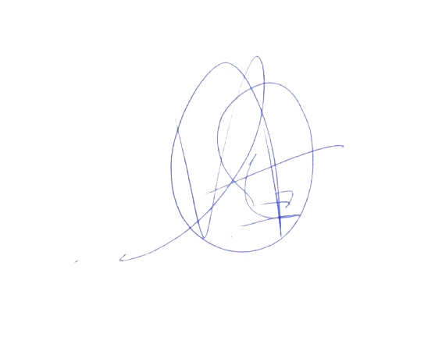
Las Cortes de Aragón, instan al Gobierno de Aragón a, tras la finalización de la inversión del Gobierno de Aragón en el campo de fútbol de La Romareda, continuar invirtiendo la misma cantidad anual en el presupuesto de la Dirección General de Deporte para fomentar el deporte y dotar de infraestructuras deportivas el territorio.

El Portavoz
Alberto Izquierdo Vicente

En Zaragoza, a 17 de julio de 2024

